Планеты-гиганты - самые крупные тела Солнечной системы
Планеты-гиганты - самые большие тела Солнечной системы после Солнца: Юпитер, Сатурн, Уран и Нептун. Они располагаются за Главным поясом астероидов и поэтому их ещё называют "внешними" планетами.
Юпитер и Сатурн - газовые гиганты, то есть они состоят в основном из газов, находящихся в твёрдом состоянии: водорода и гелия.
А вот Уран и Нептун были определены как ледяные гиганты, поскольку в толще самих планет вместо металлического водорода находится высокотемпературный лёд.
Планеты-гиганты во много раз больше Земли, но по сравнению с Солнцем, они совсем не большие: 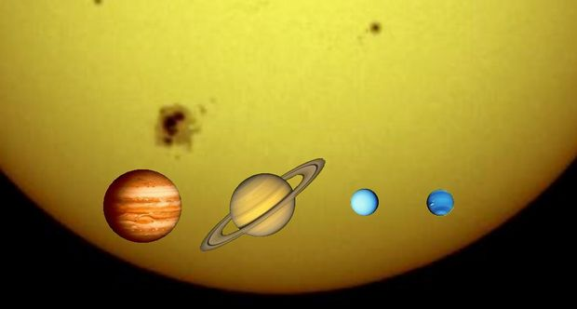
Компьютерные расчёты показали, что планеты-гиганты играют важную роль в деле защиты внутренних планет земной группы от астероидов и комет.
Не будь этих тел в Солнечной системе, наша Земля в сотни раз чаще подвергалась бы падению астероидов и комет!
Как же планеты-гиганты защищают нас от падений незванных гостей?
Вы наверняка слышали о "космическом слаломе", когда автоматические станции, направляемые к далёким объектам Солнечной системы, совершают "гравитационные манёвры" около некоторых планет. Они подходят к ним по заранее расчитанной траектории и, используя силу их притяжения, разгоняются ещё сильнее, но не падают на планету, а "выстреливают" словно из пращи с ещё большей скоростью, чем на входе и продолжают своё движение. Тем самым экономится топливо, которое было бы нужно для разгона одними только двигателями.
Точно также планеты-гиганты выбрасывают за пределы Солнечной системы астероиды и кометы, которые пролетают мимо них, пытаясь прорваться к внутренним планетам, в том числе к Земле. Юпитер, со своими собратьями, увеличивает скорость такого астероида, сталкивает его со старой орбиты, тот вынужденно меняет свою траекторию и улетает в космическую бездну.
Так что, без планет-гигантов, жизнь на Земле вероятно была бы невозможна из-за постоянных метеоритных бомбардировок.
Ну, а теперь вкратце познакомимся с каждой из планет-гигантов.

Юпитер - самая большая планета-гигант.
Первым по порядку от Солнца, из планет-гигантов, идёт Юпитер. Это и самая большая планета Солнечной системы.
Иногда говорят, что Юпитер - не состоявшаяся звезда. Но, чтобы запустить собственный процесс ядерных реакций, Юпитеру не хватает массы, причём довольно много. Хотя, масса потихоньку растёт за счёт поглощения межпланетного вещества - комет, метеоритов, пыли и солнечного ветра. Один из вариантов развития Солнечной системы показывает, что если так пойдёт и дальше, то Юпитер вполне может стать звездой или коричневым карликом. И тогда наша Солнечная станет двойной звёздной ситемой. Кстати, двойные звёздные системы - обычное дело в окружающем нас Космосе. Одиночных звёзд, вроде нашего Солнца, - гораздо меньше.
Существуют расчёты, показывающие, что уже сейчас Юпитер излучает больше энергии, чем поглощает её от Солнца. И если это действительно так, то ядерные реакции уже должны идти, иначе энергии взяться просто неоткуда. А это уже признак именно звезды, а не планеты...
Сравнение размеров Земли и Юпитера:
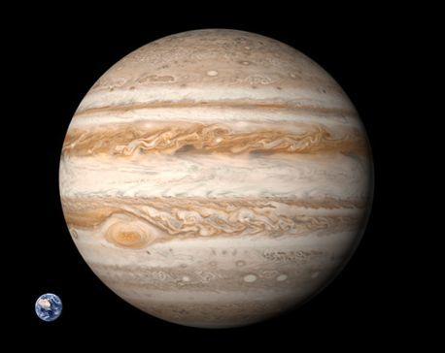
На этом снимке видно и знаменитое Большое Красное Пятно, его ещё называют "глазом Юпитера". Это гигантский вихрь, который существует по-видимому уже не одну сотню лет.
В 1989 году к Юпитеру был запущен аппарат "Галилео". За 8 лет работы, он сделал уникальные снимки самой планеты-гиганта, спутников Юпитера, а также провёл множество измерений.
Что творится в атмосфере Юпитера и в его недрах - остаётся только догадываться. Зонд аппарата "Галилео" спустившися в его атмосферу на 157 км., выдержал всего 57 минут, после чего был раздавлен давлением в 23 атмосферы. Но, он успел сообщить о мощных грозах и ураганных ветрах, также передал данные о составе и температуре.
Ганимед, самый большой из спутников Юпитера, является и самым большим из спутников планет в Солнечной системе.
В самом начале исследований, в 1994 году "Галилео" наблюдал падение кометы Шумейкеров-Леви на поверхность Юпитера и прислал изображения этой катастрофы. С Земли это событие наблюдать было нельзя - только остаточные явления, которые стали видны по мере вращения Юпитера.

Сатурн.
Далее идёт не менее знаменитое тело Солнечной системы - планета-гигант Сатурн, который известен прежде всего благодаря своим кольцам. Кольца Сатурна состоят из частичек льда, размером от пылинок до довольно больших кусков льда. При внешнем диаметре колец Сатурна 282000 километров, их толщина - всего около ОДНОГО километра. Поэтому, при взгляде сбоку, кольца Сатурна не видны.
Но, у Сатурна есть и спутники. Сейчас открыто около 62 спутников Сатурна.
Самый большой спутник Сатурна - Титан, размер которого больше планеты Меркурий! Но, он состоит в значительной мере из замёрзшего газа, то есть легче Меркурия. Если Титан переместить на орбиту Меркурия, то лёдяной газ испарится и размеры Титана сильно уменьшатся.
Ещё один интересный спутник Сатурна - Энцелад, привлекает учёных тем, что под его ледяной поверхностью есть океан жидкой воды. А если так, то в ней возможна и жизнь, ведь и температуры там положительные. На Энцеладе открыты мощные водяные гейзеры, бьющие в высоту на сотни километров!
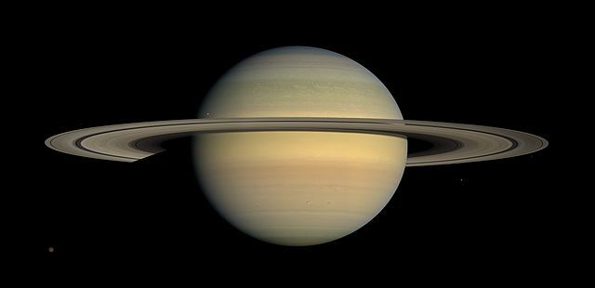
Исследовательская станция "Кассини" находится на орбите Сатурна с 2004 года. За это время собрано множество данных о самом Сатурне, его спутниках и кольцах.
Так же осуществлена посадка автоматической станции "Гюйгенс" на поверхность Титана, одного из спутников Сатурна. Это была первая в истории посадка зонда на поверхность небесного тела во Внешней части Солнечной системы.
Несмотря на свои значительные размеры и массу, плотность Сатурна примерно в 9.1 раза меньше плотности Земли. Поэтому, ускорение свободного падения на экваторе - всего 10,44 м/с². То есть, совершив там посадку, мы бы не почувствовали возросшей силы тяжести.

Уран - ледяной гигант.
Атмосфера Урана состоит из водорода и гелия, а недра - изо льда и твёрдых горных пород. Уран выглядит довольно спокойной планетой, в отличие от буйного Юпитера, но всё-же в его атмосфере были замечены вихри. Если Юпитер и Сатурн называют газовыми гигантами, то Уран и Нептун - ледяные гиганты, поскольку в их недрах отсутствует металлический водород, а вместо него много льда в различных высокотемпературных состояниях.
Уран выделяет очень мало внутреннего тепла и поэтому является самой холодной из планет Солнечной системы - на нём зарегистрирована темперутура -224°С. Даже на Нептупне, который находится дальше от Солнца - и то теплее.
У Урана есть спутники, но они не очень крупные. Самый большой из них, Титания, в диаметре более чем в два раза меньше нашей Луны.
В отличие от других планет Солнечной системы, Уран как бы лежит на боку - его собственная ось вращения лежит почти в плоскости вращения Урана вокруг Солнца. Поэтому, он поворачивается к Солнцу то Южным, то Северным полюсами. То есть, солнечный день на полюсе длится 42 года, а потом сменяется на 42 года "полярной ночи", во время которой освещён противоположный полюс.
Этот снимок сделан телескопом Хаббл в 2005 году. Видны кольца Урана, светло окрашенный южный полюс и яркое облако в северных широтах.
Оказывается, не только Сатурн украсил себя кольцами!
Любопытно, что все планеты носят имена римских богов. И только Уран назван именем бога из древнегреческой мифологии.
Ускорение свободного падения на экваторе Урана - 0,886 g. То есть, сила тяжести на этой планете-гиганте даже меньше чем на Земле! И это несмотря на его огромную массу... Виной этому - опять же малая плотность ледяного гиганта Урана.
Космические аппараты пролетали мимо Урана, делая попутно снимки, но детальных исследований пока не проводилось. Правда, NASA планирует отправить к Урану исследовательскую станцию в 2020-ых годах. Есть планы и у Европейского космического агентства.

Нептун.
Нептун - самая дальняя планета Солнечной системы, после того, как Плутон "разжаловали" в "карликовые планеты". Как и остальные планеты-гиганты, Нептун значительно больше и тяжелее Земли.
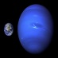
Нептун, как и Уран, является ледяной планетой-гигантом.
Нептун находится довольно далеко от Солнца и поэтому стал первой планетой, открытой благодаря математическим вычислениям, а не при помощи прямых наблюдений. Планета была зрительно обнаружена в телескоп 23 сентября 1846 года астрономами Берлинской обсерватории, на основании педварительных расчётов француского астронома Леверье.
Любопытно, что судя по рисункам, Галилео Галией наблюдал Нептун задолго до этого, ещё в 1612 году, в свой первый телескоп! Но... он не распознал в нём планету, приняв за неподвижную звезду. Поэтому, Галилей не считается первооткрывателем планеты Нептун.
Несмотря на свои значительные размеры и массу, плотность Нептуна примерно в 3,5 раза меньше плотности Земли. Поэтому, на экваторе сила тяжести - всего 1,14 g, то есть почти как на Земле, как и у двух предыдущих планет-гигантов.

Задание: ﻿﻿ 1. заполнить таблицу
Физические характеристики планет-гигантов

планета | Размеры, относительно Земли | Сила тяжести | сутки | год | Количество спутников | Состав атмосферы | Наклон оси

2. сделать вывод: в чем сходство и различие планет-гигантов и планет земной группы
3.как еще называют эти две группы планет

